重 印 书 推 荐

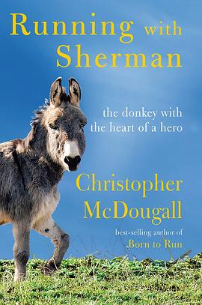
中文书名：《天生就会跑2.0》
英文书名：Running with Sherman: The Donkey Who Survived Against All Odds and Raced Like a Champion
作 者：Christopher McDougall
出 版 社：Knopf
代理公司：Inkwell/ANA/Sharon
页 数：352页
出版时间：2019年15月
代理地区：中国大陆、台湾
审读资料：电子稿
类 型：非小说/心灵励志
简体中文版曾授权，版权现已回归

中简本出版记录：
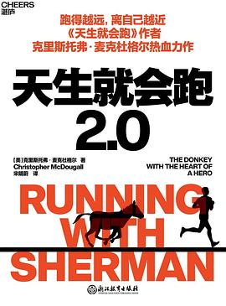
中文书名：《天生就会跑2.0》
作 者: [美] 克里斯托弗·麦克杜格尔出 版 社: 浙江教育出版社出 品 方: 湛庐文化原 作 名: Running with Sherman: The Donkey with the Heart of a Hero译 者: 宋明蔚出 版 年: 2022-3页 数: 364定 价: 99.90元装 帧: 平装ISBN: 9787572232015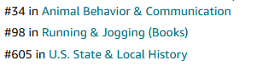


内容简介：

本书讲述了一个温暖的故事。机缘巧合之下，作者克里斯托弗遇见了一头深受折磨、意志消沉的驴子，他为它取名“谢尔曼”。为了让它燃起生的希望，他有了一个疯狂的主意——与它一起参加赛驴跑世界锦标赛。赛驴跑是一项独特的比赛形式，全程24公里，人和驴要并肩在海拔3000米的山上奔跑，并经过高山和溪流，这对谢尔曼和克里斯托弗来说几乎是不可能完成的任务，但10个月后他们如约站在了起跑线上……
这是一个让人忍俊不禁的故事，训练过程中，克里斯托弗为了赢得驴子的“芳心”，创造了一种独特的方式与这种神秘动物交流，期间笑料不断。这也是一个令人潸然泪下的故事，讲述了耐心、爱和坚韧如何治愈身体及情感的创伤，以及人和动物之间伟大的情感纽带，写给曾经破碎过又拥有强大治愈力量的人。

目录：

- 一场并肩作战的疯狂冒险1 黑暗中的颤抖身影2 想让它活下来，得给它找点事做3 没人喜欢我们，但我们不在乎4 谢尔曼的新朋友调皮捣蛋的山羊劳伦斯第二部分 释放奔跑的天性5 矿工、流浪汉、恶棍与疯狂奔跑的毛驴6 最艰难的比赛竟是最好的康复机会7 与动物建立联结是所有人的本能8 四蹄疾驰的律动声9 一次专注于搞定一件可怕的事情10 希望它加速跑起来，就要给它选择道路的自由11 谢尔曼悟出了比赛的要诀12 阿米什邻居，不用拉链的人生导师13 满月赛跑，沐浴在月光之下14 新鲜力量的加入，小驴玛蒂尔达15 谢尔曼的教练、医生和陪练都出局了16 多功能驴子组合战术第三部分 欢迎来到赛驴跑的世界17 相互治愈，两个需要疗愈心灵的伙伴18 一场完美的过河训练19 你很少会赢，但总有赢的时候20 我们是一个团队21 不是朝着最终目标努力，是从最终目标开始倒推22 那些奇奇怪怪的训练策略23 除非一起跑，否则就不跑第四部分 为自己而跑24 必须给谢尔曼一次奔跑的机会25 “害怕什么，就去做什么”26 相信我，我可以尾声 家，就是和你在一起的地方

作者简介：

克里斯托弗·麦克杜格尔（Christopher McDougall）是畅销书《天生就会跑》《天生是英雄》作者，TED演讲人。曾担任美联社驻外记者，负责报道卢旺达和安哥拉的战事，曾三度入围美国国家杂志奖，为《户外》《纽约时报》《跑者世界》《男士健康》等刊物撰稿。

感谢您的阅读！
请将反馈信息发至：版权负责人
Email：Rights@nurnberg.com.cn
安德鲁·纳伯格联合国际有限公司北京代表处
北京市海淀区中关村大街甲59号中国人民大学文化大厦1705室, 邮编：100872
电话：010-82504106, 传真：010-82504200
公司网址：http://www.nurnberg.com.cn
书目下载：http://www.nurnberg.com.cn/booklist_zh/list.aspx
书讯浏览：http://www.nurnberg.com.cn/book/book.aspx
视频推荐：http://www.nurnberg.com.cn/video/video.aspx
豆瓣小站：http://site.douban.com/110577/
新浪微博：安德鲁纳伯格公司的微博_微博 (weibo.com)
微信订阅号：ANABJ2002


